Igelstachelbart, Samthaube & Co. bringen Abwechslung ins Speisepilz-Sortiment
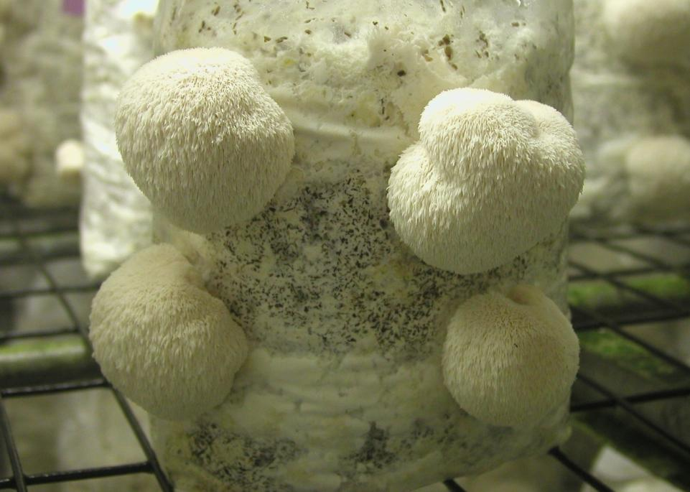
(GMH/BDC) In Deutschland dominieren Champignons den Markt für frische Pilze. Doch es gibt weitaus mehr köstliche Kulturspeisepilze zu entdecken. Neben Champignons, Shiitake, Austern- und Kräuterseitlingen wachsen hierzulande immer häufiger auch seltenere Edelpilze wie Igelstachelbart, Samthaube oder Goldkäppchen. Sie sind eine gesunde und aromatische Abwechslung auf dem Teller.
Bildnachweis: GMH/BDC

Bildunterschrift: Neben den beliebten Champignons produzieren Pilzproduzenten in Deutschland auch immer häufiger Edelpilze wie den Igelstachelbart. Der exotisch aussehende Pilz erinnert im Geschmack an Kalb- oder Geflügelfleisch, er ist aber natürlich zu 100 Prozent vegan. Er lässt sich sehr einfach und vielseitig zubereiten – ebenso wie einige weitere delikate Edelpilze aus deutschem Anbau. Also schnell zugreifen, wenn man sie im Supermarkt oder auf dem Wochenmarkt entdeckt!

Bilddaten in höherer Auflösung unter:
https://www.gruenes-medienhaus.de/download/2025/08/GMH_2025_34_01.jpg

Spektakulär: der Igelstachelbart (Hericium erinaceus)
Der Fruchtkörper des Igelstachelbartes besteht überwiegend aus weißlichen, sehr weichen Stacheln, die bis zu sechs Zentimeter lang sind. Dies brachte ihm auch den Namen Pom Pom blanc oder Affenkopfpilz. Sein Geschmack erinnert an Kalb- oder Geflügelfleisch, seine Konsistenz an Meeresfrüchte. Man kann ihn einfach in Scheiben schneiden und wie ein Steak anbraten, was sein Fleischaroma sehr gut zur Geltung bringt. Gekocht erinnert der Geschmack eher an Blumenkohl. Der Igelstachelbart lässt sich auch wunderbar würfeln und in Öl anbraten, schmoren oder dünsten, in eine Suppe integrieren und zu Gemüse, Fisch oder Fleisch servieren. Seine delikaten, fruchtigen Kokos- und Zitrusaromen passen zu vielen Gerichten. Besonders bemerkenswert ist sein überdurchschnittlicher Eiweißgehalt. Mit Ausnahme von Methionin und Tryptophan enthält er alle für den Menschen essenziellen Aminosäuren.

Eindrucksvoll: der Friséepilz (Hericium coralloides)
Der Friséepilz, auch „Pom-Pom Frisée“ genannt, ist ein naher Verwandter des Igelstachelbartes. Seine Stacheln sind jedoch etwas kürzer, was sein Äußeres an Korallen oder einen Frisée-Salat erinnern lässt. Er besitzt die größte Menge an den Vitamin A und H, die ein Lebensmittel überhaupt ausweisen kann. Vitamin H ist auch als Biotin beziehungsweise Vitamin B7 bekannt. Es ist an verschiedene Stoffwechselfunktionen beteiligt und kann unter anderem gegen Müdigkeit helfen. Der Geschmack erinnert an Rettich.

Exquisit: die Samthaube (Cyclocybe cylindracea, Synonym Agrocybe aegerita)
Die Samthaube, auch Pioppino oder Südlicher Schüppling genannt, besticht durch ihr intensives Waldaroma. Es erinnert an Esskastanien, verfeinert mit einer leicht pfeffrigen Note. Die samtig dunkelbraunen Pilze wachsen in Trauben, die bis auf die Stielenden komplett verarbeitet werden können. Das weiße bis leicht bräunliche Fleisch bleibt auch nach der Zubereitung noch schön knackig und fest im Biss. Die Samthaube schmeckt hervorragend im Salat – zum Beispiel in feine Scheiben geschnitten – oder einfach gedünstet. Wer viel Sport macht, sollte den Edelpilz in den Speiseplan einbauen. Er schmeckt nicht nur gut, er ist auch am Aufbau von Muskeln und Sehnen beteiligt. Er hält sich maximal 3-4 Tage im Kühlschrank.

Glänzend: das Goldkäppchen (Pholiota nameko)
Das Goldkäppchen – auch Japanisches Stockschwämmchen genannt - ist ein knackiger Pilz, der sich fantastisch für Suppen und Ragouts eignet. Charakteristisch sind die kleinen glänzend rotbraunen Hüte und der dünne, hellbraune Stiel. Der Hut klebt ein wenig, was sich aber bei der Zubereitung verliert. Die ganzen Pilze lassen sich mit einem feuchten Küchentuch gut säubern. Da sie nicht lange haltbar sind, sollte man sie am besten sofort nach dem Einkauf zubereiten oder luftig, locker, trocken und kühl lagern und innerhalb weniger Tage genießen.

Verheißungsvoll: Limonen- und Rosenseitling
Wer beim Einkauf die Augen aufhält, kann weitere interessante Edelpilze entdecken. Dazu gehören der zartgelbe Limonenseitling und der rosafarbene Rosenseitling. Der Limonenseitling (Pleurotus citrinopileatus) ist ein naher Verwandter des Austernseitlings. Alles an ihm erinnert an Zitronen: Die hellgelbe Farbe, der zitronige Geschmack und sogar sein Duft. Er gibt jedem Salat eine frische Note und kann sogar bei Magenproblemen helfen. Der Rosenseitling (Pleurotus djamor) entfaltet sein einzigartiges Aroma am besten in der Pfanne. Kurz gedünstet schmeckt er nach zartem Speck und duftet nach frischen Rosen. Darüber hinaus eignet er sich zur Dekoration auf dem Teller und hält sich 2-3 Tage im Kühlschrank. Auch er ist gut für die Gesundheit, da er gegen bakterielle Entzündungen in Magen und Darm hilft.
Viele weitere interessante Informationen und Rezepte zu Speisepilzen finden Sie auf der Website www.gesunde-pilze.de.

